Favor arquivar para futuras conferências:

Referente ao limite do salário de R$ 4.611,39 para obtenção da concessão do Auxílio alimentação em 2022.
Base de cálculo: R$31,97 X 147 UFESP = R$4.611,39.

Valores de Unidade Fiscal do Estado de São Paulo - UFESP de 2012 até 2022 foi instituída pelo Estado de São Paulo e é utilizada para atualização de contratos (fechados para prestação de serviços com empresas privadas) e tributos Estaduais.
Valores divulgados pela SEFAZ-SP 2022.
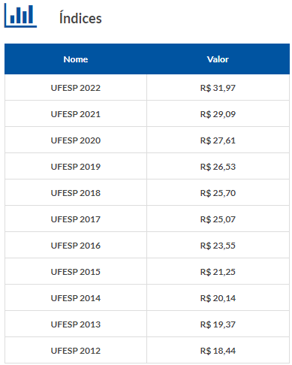
Fonte: https://portal.fazenda.sp.gov.br/Paginas/Indices.aspx
Comunicado DICAR-89, de 17 de dezembro de 2021
Divulga o valor da Unidade Fiscal do Estado de São Paulo – UFESP para o período de 1º de janeiro a 31 de dezembro de 2022.
O Diretor Substituto de Arrecadação, Cobrança e Recuperação de Dívida, considerando o disposto no artigo 603 das Disposições Finais do RICMS, aprovado pelo Decreto 45.490, de 30/11/2000 (DOE de 1º/12/2000), comunica que o valor da Unidade Fiscal do Estado de São Paulo – UFESP, para o período de 1º de janeiro a 31 de dezembro de 2022, será de R$ 31,97 (trinta e um reais e noventa e sete centavos).
(*) Os textos contidos nesta base de dados têm caráter meramente informativo. Somente os publicados no Diário Oficial estão aptos à produção de efeitos legais.
DOE-I 18/12/2021, p.23
https://portal.fazenda.sp.gov.br/DiarioOficial/Paginas/Comunicado-DICAR-89,-de-17-de-dezembro-de-2021.aspx#:~:text=O%20Diretor%20Substituto%20de%20Arrecada%C3%A7%C3%A3o,de%20janeiro%20a%2031%20de

Volume 128 • Número 3 • São Paulo, sexta-feira, 5 de janeiro de 2018
Decreta: Artigo 1º - O valor do auxílio-alimentação, instituído pela Lei nº 7.524, de 28 de outubro de
1991, alterada pelas Leis nº 8.106, de 27 de outubro de 1992, e nº 8.320, de 22 de junho de
1993, fica fixado em R$ 12,00 (doze reais).
Decreta: Artigo 1º - O inciso I do artigo 8º do Decreto nº 34.064, de 28 de outubro de 1991, passa a
vigorar com a seguinte redação:
“I - cuja retribuição global no mês anterior ao do recebimento do benefício ultrapasse o valor
correspondente a 147 (cento e quarenta e sete) Unidades Fiscais do Estado de São Paulo
- UFESPs, considerado o seu valor no primeiro dia útil do mês de referência do pagamento;”. (NR)

DECRETO Nº 63.139, DE 4 DE JANEIRO DE 2018
Fixa o valor do auxílio-alimentação, instituído pela Lei nº 7.524, de 28 de outubro de 1991 GERALDO ALCKMIN, Governador do Estado de São Paulo, no uso de suas atribuições legais, com fundamento no parágrafo único do artigo 1º da Lei nº 7.524, de 28 de outubro de 1991,
Decreta:
Artigo 1º - O valor do auxílio-alimentação, instituído pela Lei nº 7.524, de 28 de outubro de 1991, alterada pelas Leis nº 8.106, de 27 de outubro de 1992, e nº 8.320, de 22 de junho de 1993, fica fixado em R$ 12,00 (doze reais).
Artigo 2º - Este decreto entra em vigor na data de sua publicação, produzindo seus efeitos a partir de 1º de fevereiro de 2018.
Palácio dos Bandeirantes, 4 de janeiro de 2018
GERALDO ALCKMIN
Samuel Moreira da Silva Junior
Secretário-Chefe da Casa Civil
Saulo de Castro Abreu Filho
Secretário de Governo
Publicado na Secretaria de Governo, aos 4 de janeiro de2018.

DECRETO Nº 63.140, DE 4 DE JANEIRO DE 2018
Dá nova redação ao inciso I do artigo 8º do Decreto nº 34.064, de 28 de outubro de 1991, de regulamentação da Lei 7.524, de 28 de outubro de 1991, que institui o auxílio-alimentação GERALDO ALCKMIN, Governador do Estado de São Paulo, no uso de suas atribuições legais e à vista do disposto no inciso I do artigo 4º da Lei nº 7.524, de 28 de outubro de 1991, com a redação dada pelo artigo 17 da Lei nº 8.320, de 22 de junho de 1993,
Decreta:
Artigo 1º - O inciso I do artigo 8º do Decreto nº 34.064, de 28 de outubro de 1991, passa a vigorar com a seguinte redação:
“I - Cuja retribuição global no mês anterior ao do recebimento do benefício ultrapasse o valor correspondente a 147 (cento e quarenta e sete) Unidades Fiscais do Estado de São Paulo - UFESPs, considerado o seu valor no primeiro dia útil do mês de referência do pagamento;”. (NR)
Artigo 2º - As despesas decorrentes deste decreto correrão à conta dos recursos próprios
consignados no orçamento vigente.
Artigo 3º - Este decreto entra em vigor na data de sua publicação, produzindo efeitos a partir de 1º de fevereiro de 2018, ficando revogado o Decreto nº 50.079, de 6 de outubro de 2005.
Palácio dos Bandeirantes, 4 de janeiro de 2018
GERALDO ALCKMIN
Samuel Moreira da Silva Junior
Secretário-Chefe da Casa Civil
Saulo de Castro Abreu Filho
Secretário de Governo
Publicado na Secretaria de Governo, aos 4 de janeiro de2018.

